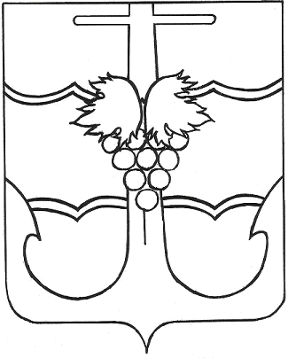

СОВЕТ МУНИЦИПАЛЬНОГО ОБРАЗОВАНИЯ
ТЕМРЮКСКИЙ РАЙОН

РЕШЕНИЕ № 705

LXX сессия V созыва

«26» сентября 2014 года г. Темрюк

О присвоении звания «Почетный гражданин муниципального образования Темрюкский район» В.П.Вдовкину

В соответствии с Положением о звании «Почетный гражданин муниципального образования Темрюкский район», утвержденного решением LXXсессии Совета муниципального образования Темрюкский район IVсозыва от 25 июля 2008 года № 939 и представлением главы муниципального образования Темрюкский район Совет муниципального образования Темрюкский район р е ш и л:
1. Присвоить звание «Почетный гражданин муниципального образования Темрюкский район» Вдовкину Виктору Петровичу - зазначительный личный вклад в развитие здравоохранения Темрюкского района.
2. Официально опубликовать настоящее решение.
3. Решение вступает в силу с момента его подписания.

Председатель Совета
муниципального образования
Темрюкский район А.И.Шерстнев

